Сириус. Масалкова Наталья.

Управление и наблюдение при ограничениях в каналах.

Отчет.

Распределение Лозе. Функция.

function [x,y] = lozi(a,b,xlast,ylast)

x = 1 - a*abs(xlast) + b*ylast;

y = xlast;

end

График распределения Лозе.

x = 1;

y = 0;

a = 1.7;

b = 0.5;

for i=1:1000

plot(x,y,"bo")

hold on

[x,y] = lozi(a,b,x,y);

end

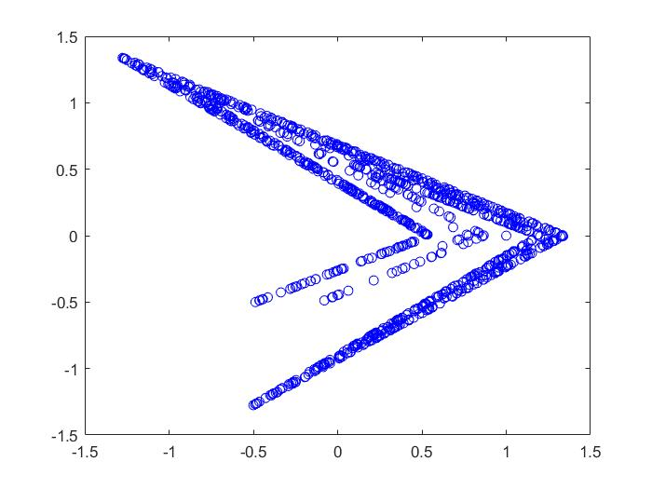

Масштаб по осям (-1,5; 1,5)

Червячки и змейки

for counter = 1:1000

i = 0;

a = 1.7;

b = 0.5;

xlast = 1;

ylast = 0;

hr = linspace(-1.5, 1.5, 100);

vr = linspace(-1.5, 1.5, 100);

init_rand_x = randi(49);

init_rand_y = randi(49);

x1 = vr(init_sq_x);

x2 = vr(init_sq_x+1);

y1 = hr(init_rand_y);

y2 = hr(init_rand_y+1);

hr_sqr = linspace(x1, x2, 100);

vr_sqr = linspace(y1, y2, 100);

squares = [];

ind = 1;

for j = 1:100

for k = 1:100

x_res = hr_sqr(j);

y_res = vr_sqr(k);

x = 1-a*abs(x_res)+b*y_res;

y = x_res;

for l = 1:100

if x < hr(l)

break

end

end

for m = 1:100

if y < vr(m)

break

end

end

squares(ind,:) = [l m];

ind = ind+1;

end

end

squares_unic = unique(squares, "rows");

hold on

plot(counter, length(squares_unic), 'k.')

end

Уникальное числа – 14, 15, 17, 18, 19

5 значений

Построим график

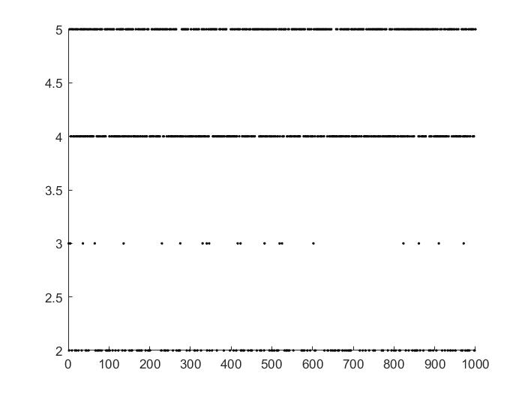

Действительно похоже на то, что было в прикрепленных статьях!

Следующее задание – должны были добавить ещё степеней свободы (осей).

function [x,y,z] = lozi3(a,b,xlast,ylast)

x = 1 - a*abs(xlast) + b*ylast;

z = xlast;

y = z;

end

Насколько я поняла, то требовалось добавлять z, как новое положение.

В итоге должны были получить, что при увеличении размерности в какой-то момент уже не меняется число N и должны были получить следующее

